※情報解禁：2025年10月16日(木)10時※
報道関係者各位
2025年10月16日
株式会社スマイルブーム

プログラミング不要のPC向けRPG制作ツール『RPG Developer Bakin』
アーリーアクセスローンチ三周年！
大型アップデートVer. 2.1実施＆記念セール開催

株式会社スマイルブーム（代表取締役：小林貴樹、本社：札幌市）は、2025年10月18日にアーリーアクセス開始から三周年を迎えるPC向けRPG制作ツール『RPG Developer Bakin（アールピージー デベロッパー バキン）』において、ゲーム内キーコンフィグを実装できる機能など様々な機能を追加したアップデートVer. 2.1を実装しました。あわせて、アーリーアクセスローンチ三周年を記念したセール（2025年10月30日（木）10時まで）を開催しますので、お知らせいたします。

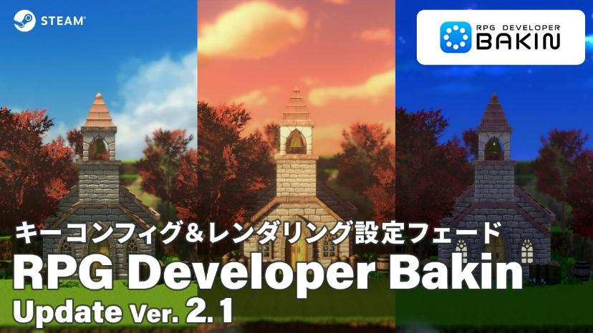
■お陰様で三周年！キーコンフィグ機能などを追加する大型アップデートVer. 2.1を配信

『RPG Developer Bakin』は、2022年10月18日にアーリーアクセス版の配信を開始してから、まもなく三周年を迎えます。この間多くのユーザーの皆さまからいただいたご意見をもとにツールの改良と進化を重ね、今年8月28日には正式版をリリースすることができました。この三年間のみなさまのご支援に開発チーム一同、心より感謝申し上げます。
この三周年を記念して、キーコンフィグやレンダリングの切り替え時間設定などの機能を追加した大型アップデートVer. 2.1を配信いたしました。

●RPG Developer Bakin Ver. 2.1追加機能概要
■操作割り当て画面（キーコンフィグ画面）
ゲーム内でキーコンフィグを行える画面を追加しました。
各操作に対するキーボードやゲームパッドのキー・ボタンの割り当てをゲーム内で変更することができます。

■レンダリング設定切り替えの時間設定
レンダリング設定を時間をかけてじんわり切り替える機能を追加しました。
昼から夕方、夕方から夜、といった風景のスムーズな切り替えにご利用いただけます。

■キー入力の確認パネル
キー操作を判定できるイベントパネルを追加しました。
「このボタンを押した瞬間に、XXXを行う」といった処理を作りやすくしました。

その他にも数多くの機能追加・改善を行っております。
ぜひこの機会に『RPG Developer Bakin』でのゲーム作りにチャレンジしてみてください。

■アーリーアクセスローンチ三周年セール開催！
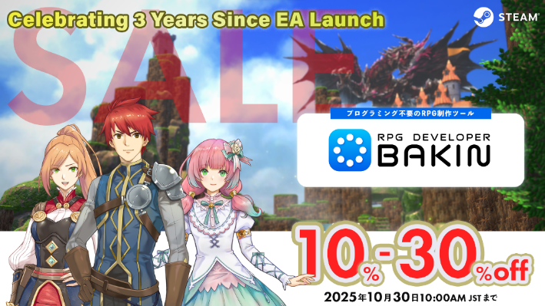
アーリーアクセス版の配信開始から三周年を迎えることを記念して、本日よりSteamストアにて『RPG Developer Bakin』やDLCがお買い得になる「アーリーアクセスローンチ三周年記念セール」を開催します。また、セール対象の製品を含むバンドル版にも本セールの割引が適用され、さらにお得になります。この機会をお見逃しなく！

●アーリーアクセスローンチ三周年記念セール概要
期間：2025年10月16日(木)～10月30日(木)午前10時
対象／割引率：
・RPG Developer Bakin：10％OFF
・有料DLC：10％～30％OFF
※一部セール対象外のDLCもございます。詳細はSteamニュースをご覧ください。
URL： https://store.steampowered.com/news/app/1036640/view/519726998179807562
※対象製品を含むバンドル版も各製品の割引が適用されます。

■『RPG Developer Bakin』 とは

『RPG Developer Bakin』は手軽さと高度な機能を併せ持つ、どなたでも“あなたの世界”をRPGにできるゲーム制作ツールです。ゲームのような感覚でマップを作れるマップエディター、機能を持ったパネルを並べるだけでゲームの制御ができるイベントエディター、キャラクターのステータスを細やかに設定できるデータベース、風景を一変させられる高度な画面エフェクトといったさまざまな機能を備えています。グラフィック・サウンドのアセットも用意されており、すぐに“あなたのゲーム”を作りはじめることができます。
2022年10月にSteamで早期アクセス版を配信開始し、製品化に向けてクリエイターの皆様のご要望をいただきながら、機能の改善や追加を進め、2025年8月28日に正式版をリリースしました。

■『RPG Developer Bakin』 配信概要
タイトル : RPG Developer Bakin（アールピージー デベロッパー バキン）
ジャンル：ゲーム制作ツール
対応PF/推奨環境 : OS：Windows10 (64bit)、CPU: Core i5-8400/Ryzen 5 1500X以上、メモリ：16GB、グラフィック：NVIDIA® GeForce™ GTX1650/AMD Radeon™ RX570、ストレージ：8GB利用可能
配信ストア：Steam https://store.steampowered.com/app/1036640/RPG_Developer_Bakin
早期アクセス開始日：2022年10月18日
正式版リリース日：2025年8月28日
価格：9,200円(税込)
開発/配信：株式会社スマイルブーム
著作権表記：©2022-2025 SmileBoom Co.Ltd.
公式サイト：https://rpgbakin.com
公式X(twitter) : https://twitter.com/RPGBakin
公式Discord : https://discord.gg/yKwuye2
公式FaceBook：https://www.facebook.com/RPGDeveloperBakin
公式Weibo：https://weibo.com/rpgbakin/
公式Bilibili：https://space.bilibili.com/3546614725609533
公式HeyBox：https://www.xiaoheihe.cn/bbs/user_profile_share?user_id=a6d16c033632&h_src=heyboxapp
※早期アクセス版をご購入の方はアップデートを適用することで正式版となります。（追加費用不要）
※早期アクセス期間中にご購入済み/ご利用の各DLCは正式版でもそのままご利用いただけます。

■本リリースのロゴ、動画、スクリーンショット等の素材は以下URLよりダウンロードいただけます。
https://smileboom.com/dl/press/RPGDeveloperBakin_Assets_20251016_JP.zip

■株式会社スマイルブームについて
『北の大地 札幌から “おもしろ・愉快” 届けます』
弊社は8bitパソコンの時代から、『うっでぃぽこ』『俺の料理』『ガチャろく』といった数々のゲームのディレクターを務めてきた小林貴樹が2008年に設立いたしました。「殺伐としない愉快なゲーム」と若者のための「未来のクリエイター向けツール」を作り続けることを社是として、ゲーム制作はもちろん、子供向けプログラミングワークショップの開催や各種学校での指導など、札幌の地で日々愉快なモノ・コトづくりに邁進しています。

所在地：北海道札幌市北区北十条西3丁目1-1
Noblesse SAPPORO
コーポレートサイト： https://smileboom.com/

■本リリースの問い合わせ先
株式会社スマイルブーム 担当：長井・鶴田
Mail：info@smileboom.com

